ДИПЛОМ

на тему

Проблемы маломобильных граждан в современной Москве

Москва
2020/2021 уч.г.

Оглавление
Глава I. Введение 3
Проблема 3
Цель 3
Продукт 3
Задачи 3
Актуальность 4
Гипотеза 4
Объект исследования 4
Предмет исследования 4
Метод исследования 5
Глава II. Теоретическое обоснование. 5
Основные понятия 5
Инвалиды 6
Беременные женщины 7
Пожилые люди 8
Глава III. Исследование. 11
Дома, доступные для инвалидов 11
Доступность метро для инвалидов 11
Случаи из жизни 12
Жизнь Олега 12
Переехавшие дети-инвалиды 13
Инвалидов на электрических колясках приравняли к пешеходам 13
Трудоустройство инвалидов 14
Образование инвалидов 14
Дистанционное образование 14
Удалённая работа 15
Такси для маломобильных граждан 16
Инновации для доступной среды 16
Глава IV. Предложения по улучшению жизни маломобильных граждан. 19
Глава V. Заключение. 24
Источники 26
Приложения 31

Глава I. Введение.

Проблема: в Москве сейчас немало сделано для того, чтобы маломобильные граждане чувствовали себя комфортно. Так, людей с ограниченными возможностями, которые живут в домах без лифта и не на первом этаже, переселяют в дома с лифтами или на первый этаж. Но могут ли они воспользоваться максимальным физически возможным для них количеством услуг? Например, по России запущена программа «Доступная среда». Она предусматривает раннюю помощь человеку, которому поставлен диагноз. Однако, она далеко не всегда бывает быстрой.

Цель: выявить проблемы маломобильных граждан в Москве и разработать пути их решения.
Продукт: дипломная работа, в которой подробно рассказывается о том, что сделано на данный момент для маломобильных граждан и что можно было бы ещё сделать.
Задачи:
- Разработать план действий.

- Согласовать порядок действий с консультантом.
- Сформулировать составляющие введения диплома (проблему, цель, продукт, актуальность, гипотезу, объект исследования).
- Разработать список источников.
- Найти необходимую информацию для теоретического обоснования.
- Провести социологическое исследование.
- Выявить результаты исследования.

- Сформулировать вывод из результатов.
- Согласовать и утвердить содержание диплома с консультантом.
Актуальность: доля маломобильных граждан в Москве составляет порядка 10%. Я считаю, что необходимо создать им комфортные условия. Да, немало сделано для удобства их жизни, но остались еще сферы, которые нужно доработать, чтобы они могли воспользоваться максимальным количеством услуг и возможностей и ни в чем не нуждались. Например, некоторые мосты недоступны для данного слоя населения. Это я заметила во время велопрогулки с семьёй вдоль Москвы реки. Было очень неудобно поднимать велосипеды, и даже не представляю насколько тяжело поднимать коляски по подобным мостам. Считаю, для таких мостов необходимо принять меры, чтобы они стали доступнее для маломобильных граждан, и они смогли передвигаться по городу без трудностей.
Гипотеза: мы можем предположить, что права маломобильных граждан в большинстве своём не ущемлены. Сейчас, у них есть много возможностей для того, чтобы чувствовать себя в обществе полноценно. Например, программа «Московское долголетие» для пенсионеров. Но можно было бы сделать ещё больше подобных программ для разных групп населения или придумать какие-то альтернативы для того, чтобы маломобильные граждане чувствовали себя полноценными членами общества.
Объект исследования: различные статистики, связанные с жизнью маломобильных граждан.
Предмет исследования: качество жизни маломобильных граждан.
Метод исследования: контент-анализ – «стандартный метод исследования в области общественных наук, предметом анализа которого является содержание текстовых массивов и продуктов коммуникативной корреспонденции».
Глава II. Т
еоретическое обоснование.
§1. Основные понятия.
Считаю нужным в начале дать определения основным понятиям, которые будут использоваться в дипломе.
«Маломобильные группы населения (МГН) – это группы людей, испытывающих трудности при самостоятельном передвижении, получении информации и услуг, при ориентировании в пространстве. Это люди, которым мешают барьеры и препятствия». Обычные ступени лестниц для них уже непреодолимые, не говоря ещё о тротуарных бордюрах, на которые в обычной жизни другие люди даже не обращают внимания. Поэтому так важно уделить вопросу доступной среды серьезное внимание.
К маломобильным группам населения (МГН) относятся следующие социальные группы:
- Лица с той или иной степенью инвалидности;
- Дети дошкольного возраста;
- Люди с детскими колясками;
- Беременные женщины;
- Лица преклонного возраста(60 лет и старше);
- Временно нетрудоспособные;
- Люди с тяжёлой поклажей, тележками.
«Доступная среда для маломобильных групп населения – это адаптированные условия для их беспрепятственного передвижения и получения необходимых услуг: пандусы, подъемники, специально оборудованные лестницы и поручни. Это условия, в которых люди из маломобильных категорий смогут уверенно планировать свое передвижение по городу, без сомнений в том, что где-то им встретятся препятствия или опасные условия передвижения. Они смогут наравне со всеми и без ограничений пользоваться услугами различных учреждений, не требуя при этом помощи других людей» .
§2. Инвалиды.
В Москве уже немало сделано для доступности города для маломобильных граждан. Предлагаю рассмотреть три примера, что сделано для инвалидов.
В московском метро работает Центр обеспечения мобильности граждан уже с 2013 года 7:00-20:00, а этой осенью вовсе предложили, чтобы он работал в те же часы, что и метро(5:30-1:00) . Таким образом, инвалиды-колясочники смогут передвигаться на метро в те же часы, что и люди без серьёзных телесных повреждений. А значит, они будут чувствовать себя менее ущемлено в обществе.
«Средний размер назначенных пенсий, признанных в установленном порядке инвалидами и проживающих в городе Москве, на эту же дату составил 12 980 рублей, в том числе у инвалидов I группы – 15 950 рублей, инвалидов II группы – 13 757 рублей, инвалидов III группы – 10 974 рублей. Средний размер страховой пенсии по инвалидности составил 8 356 рублей, социальных - 8 600 рублей (с учетом детей-инвалидов)»
Для трудоспособного населения прожиточный минимум в Москве составляет 20589 рублей. А значит, пенсии для инвалидов недостаточно, чтобы жить в Москве, и необходимо её увеличить, чтобы инвалиды могли жить так же, как среднестатистические жители Москвы.
Также не оставлю без внимания транспортные льготы для инвалидов. Так, инвалидам 2 группы положен бесплатный проезд в московском метро. Это показывает нам, что правительство делает так, чтобы инвалиды тратили как можно меньше денег на необходимые вещи.
Также, передвигаясь по городу, я заметила, что современные автобусы и трамваи стали более доступными для маломобильных граждан, нежели предыдущие модели. А вместо троллейбусов вовсе пустили электробусы, которые кроме того, что более доступны для людей с ограниченными возможностями, решают ещё одну немаловажную для Москвы проблему: загрязнение воздуха.
Однако у этой сферы есть свои слабые места. Например:
Из-за карантина программа «Доступная среда» стала работать хуже. Волонтёры перестали приходить к подопечным, только иногда оставляли еду снаружи двери. Ведь, по условиям карантина, им нельзя заходить домой к инвалидам. Также из-за уменьшения (а в некоторых случаях и полного отсутствия) поддержки, здоровье родителей детей с инвалидностью или представителей, следящих за инвалидами, ухудшается. Это происходит из-за того, что до самоизоляции эти люди могли платно или бесплатно разделить уход с кем-то. Когда в стране ввели карантин, это стало организовать намного сложнее.
§3. Беременные женщины.
Рассмотрим другие виды маломобильных граждан. Например, беременных женщин.
«В ГБУЗ «Родильный дом №3» Департамента здравоохранения г. Москвы было организовано отделение медико-социальной помощи беременным в трудной жизненной ситуации… За период с 01.01.2012 по 30.06.2012 в отделении была оказана помощь 183 женщинам, проведены консультации с акушером-гинекологом- 341, психологом- 95, юристом- 64».
Жизнь беременных женщин также очень сильно изменилась из-за пандемии. Разумеется, как в лучшую, так и в худшую стороны. Предлагаю рассмотреть обе стороны.
Из изменений в лучшую сторону можно отметить, что в центре имени Кулакова организован координационный центр, куда поступают данные о беременных женщинах с COVID-19 средней и высокой степени тяжести. Это помогает уделять больше внимание именно беременным женщинам, заражённым коронавирусом. Ведь этой группе населения особенно тяжело – необходимо сохранить жизнь как ребёнка, так и женщины, несмотря на то, что она заражена тяжёлой степенью коронавируса.
Из изменений в худшую сторону стоит отметить, что из-за пандемии фонд «Свет в руках» стал хуже работать и меньше беременных москвичек получают плановую помощь. Ведь условия карантина позволяют приехать на помощь вовсе не ко всем беременным москвичкам. Нередко случаются и случаи потери ребёнка.
§4. Пожилые люди.
Далее предлагаю рассмотреть следующую группу маломобильных граждан – пожилые лица(60 лет и старше).
Как многим уже известно, в Москве существует программа «Московское долголетие». Она подразумевает некие курсы для пожилых людей в разных сферах (иностранные языки, гимнастика, информационные технологии и т.д.). Исследования показали, что благодаря этой программе у пенсионеров действительно появилась мотивация учиться и продолжительность жизни в Москве постепенно растёт (с 2010 до 2017 года средняя ожидаемая продолжительность жизни выросла на 3,7 года). Во время пандемии, эта программа стала работать дистанционно и таким образом пожилые люди не прекращали своих занятий даже в условиях карантина.
Говоря о пожилых людях, невозможно не упомянуть пенсию по старости. На данный момент средний размер пенсии по России, по подсчётам Пенсионного фонда России, составляет 16,5 тыс. руб. С 2019 года запущена индексация пенсий россиян: она увеличивается на 12 тыс. в год. Такая индексация планируется до 2024 года. Ожидается, что средний размер пенсии по России вырастет до 20306 рублей.
Также считаю нужным упомянуть льготы для проезда на общественном транспорте для пенсионеров. Так, у каждого пенсионера есть возможность оформить социальную карту, по которой проезд будет стоить в целом в несколько раз дешевле, чем, например, по карте «Тройка». Ветераны могут вовсе бесплатно пользоваться муниципальным транспортом. Также бесплатно могут пользоваться транспортом все граждане пенсионного возраста при условии, что они едут до медицинского учреждения. Им необходимо лишь предъявить соответствующую справку. Ну и напоследок – пенсионеры могут бесплатно пользоваться пригородным транспортом, включая электрички. Это нам показывает, что правительству также важно, чтобы пожилые люди тратили меньше денег на жизненно важные нужды. Ведь транспорт относится к одной из них, особенно в таком шумном городе, как Москва.
Глава III. Исследование.
§1. Дома, доступные для инвалидов.
В 1995 году вступил в силу закон о стройке домов с пандусами. По данным о количестве домов, построенных в Москве каждый год, составим диаграмму (см. приложение 3).
Исходя из того, что большинство домов до введения закона были построены без пандусов, мы можем сделать вывод о том, что именно так соотносятся количество московских жилых домов с пандусами и без. То есть, количество домов без пандусов почти в три раза больше количества домов с пандусами. А значит, в Москве наверняка всё ещё существуют инвалиды, которые живут в домах без пандусов. Думаю, их нужно переселить в новые дома, чтобы они могли свободно и самостоятельно входить домой и выходить оттуда.
Также, исходя из этих данных, можно сказать, что программа реновации идёт на пользу инвалидам. Ведь эта программа подразумевает переселение людей из хрущёвок в современные дома, в которых инвалидам будет жить намного проще.
§2. Доступность метро для инвалидов.
Предлагаю рассмотреть процент станций, которые разными способами оснащены так, чтобы инвалидам было там комфортнее находиться и быстрее добраться до самой станции (см. приложение 4) .
Итак, мы видим, что далеко не на всех станциях метро имеются все технологии, помогающие инвалидам упростить их передвижение на подземном транспорте, которые люди придумали на сегодняшний день. Думаю, это связано с тем, что московский метрополитен славится больше не своей современностью и доступностью, а относительно большим возрастом и красотой. Но всё же, считаю, это надо исправить – ведь передвигаться на метро – одна из главнейших и важнейших нужд большинства москвичей, в числе которых есть и инвалиды.
§3. Случаи из жизни.
3.1. Жизнь Олега.
Рассмотрим реальный случай жизни реального человека - инвалида-колясочника по имени Олег. Он родился в Москве в 1993 году и живёт в хрущёвке на втором этаже. Уже в два года мальчик получил травму, которая посадила его на всю оставшуюся жизнь в коляску. Он почувствовал свою ущемлённость в школьные годы, когда осознал, что не сможет учиться в той же школе, что и его ровесники (тогда был 2000 год). На протяжении всего своего обучения в школе он был вынужден почти всё время сидеть дома. Когда он окончил школу (в 2011 году), Москва всё так же была недоступна для инвалидов. Олег поступил на дистанционное обучение в МГППУ и спустя пять лет стал психологом. В 2013 его нашёл один из фондов и предложил заочную работу психологом-консультантом. С тех пор Олег, несмотря на то, что он всё ещё не может спуститься на улицу без помощи отца, чувствует себя нужным и активно помогает людям с помощью компьютера.
Из частного случая Олега мы можем сделать вывод о том, что инвалиды имеют не так много возможностей, сколько хотелось бы. За 27 лет жизни Олега в его доме так и не построили пандус. Но также мы можем сделать вывод о том, что для инвалидов доступно дистанционное обучение и даже работа (конечно, в профессиях, в которых это возможно).

3.2. Переехавшие дети-инвалиды.
Из 85 регионов России (в том числе и Москва) поступило больше десятка жалоб от опекунов детей-инвалидов на невыплату пособий из-за переезда .
Из этой ситуации мы можем сделать вывод о том, что система выплаты инвалидам пособий работает далеко не идеально и это стоило бы исправить. Ведь инвалидам и следящим за ними необходима помощь от государства, потому что далеко не все инвалиды могут найти себе работу и начать зарабатывать самостоятельно.
3.3. Инвалидов на электрических колясках приравняли к пешеходам.
Вплоть до 2018 года инвалидов, передвигавшихся на электрических колясках, не считали пешеходами, и им был положен штраф за передвижение по тротуарам. И депутат Госдумы Ярослав Нилов предложил приравнять данную группу населения к пешеходам.
Эта ситуация показывает нам, что государство принимает меры для того, чтобы инвалиды чувствовали себя в обществе полноценно и комфортно. И также это нам показывает, что государство волнует вопрос финансового положения инвалидов – ведь до 2018 года инвалиды, передвигающиеся на электрических колясках, были вынуждены платить штрафы за то, что передвигались по тротуарам.
3.4. Трудоустройство инвалидов.
Хоть Россия и гарантирует трудоустройство каждому из данной группы населения, всё равно у очень большой части инвалидов проблемы с нахождением работы.
Так, по данным исследования конца 2019 года, «не работали и активно искали работы 45,9% молодых инвалидов (до 30 лет), 57,5% инвалидов в возрасте 31-50 лет, 51,6% предпенсионеров(51-59 лет), а также почти каждый пятый инвалид среднего возраста» .
Из вышеописанного мы понимаем, что трудоустройство - это серьёзная проблема для инвалидов, а значит, они уже не могут чувствовать себя абсолютно полноценно в обществе.
3.5. Образование инвалидов.
Социологическое исследование 2016 года показало, что 78,4% респондентов (инвалидов разных групп) имеют высшее и среднее профессиональное образование. Предполагаю, что за 5 лет этот показатель, если не остался на примерно том же уровне, то увеличился, ведь за это время стало только больше возможностей для домашнего образования.
Это говорит нам о потенциале маломобильных граждан к образованию. Также это нам говорит о том, что вопрос образования для маломобильных граждан не настолько проблемный, насколько трудоустройство (см. 3.4).
§4. Дистанционное обучение в вузах.
Благодаря пандемии, дистанционное обучение стало очень широко распространено как в Москве, как в России, так и по всему миру. Этот вид обучения гораздо удобнее для маломобильных граждан – им не приходится ездить на учёбу через весь город. Однако не все высшие учебные заведения имеют возможность перейти на полностью дистанционное обучение. Так, предлагаю рассмотреть соотношение тех вузов, которые предлагают лишь очно-заочное обучение и тех, которые могут перейти на полностью дистанционное обучение(см. приложение 5)
Из диаграммы мы видим, что лишь около половины московских вузов могут предоставить полностью дистанционное обучение. Думаю, это связано с профессией, которой людей обучают. Например, медицинские вузы физически не могут перейти на полностью дистанционное обучение – студентам данных высших учебных заведений необходима практика. Поэтому предлагаю рассмотреть варианты профессий, которые могут перейти на полностью дистанционный формат – то есть профессии, доступные для маломобильных граждан.
§5. Удалённая работа.
В связи с пандемией, все профессии, в которых это физически возможно перешли на дистанционный формат. Но пандемия рано или поздно закончится, а маломобильные граждане будут всегда. Именно поэтому рассмотрю варианты профессий, которые всегда могут работать удалённо.
Есть очень много вариантов удалённой работы. Бывает как дистанционная работа с людьми (например, администратор интернет-магазина или менеджер по работе с клиентами), как дистанционная работа с документами и информацией(например, менеджер по проверке базы контактов или наборщик готового текста), так и дистанционная работа в социальных сетях(например, модератор / Администратор группы или администратор сайта).
В общем, в интернете можно найти работу без больших проблем и на любой вкус. Большинство профессий можно получить даже без высшего образования(пройдя лишь обучение длиной в 1-3 месяца). Если маломобильный гражданин не знает, какую конкретно профессию хочет – в интернете много сайтов со списком вариантов профессий, которые могут работать дистанционно.
Также, думаю, вопрос удалённой работы актуален ещё для одной группы маломобильных граждан – беременных женщин, а также женщин в декрете. Ведь беременные женщины не всегда могут уйти из дома из-за токсикоза, а женщины в декрете вынуждены всё время следить за детьми.
§6. Такси для маломобильных граждан.
В Москве существует услуга под названием «Социальное такси». Она заключается в том, что маломобильный гражданин может заранее подать заявку и к нему в назначенное время приедет машина с пандусом и его отвезут туда, куда он хочет.
Цена данной услуги:
210 рублей/час - в пределах Москвы
420 рублей/час – за пределами Москвы.
Это в очередной раз показывает нам заботу правительства о маломобильных гражданах – оно запустило для них специальное такси по сравнительно низкой цене.
§7. Инновации для доступной среды.
Для удобства жизни маломобильных групп населения проведено немало инноваций – современных технологий, которые в прошлом казались лишь фантастикой. Предлагаю рассмотреть их.
- Бионические протезы
«Бионический протез, он же биоэлектрический и миоэлектрический, работает за счет считывания специальными мио-датчиками электрического потенциала, вырабатываемого во время напряжения сохранившихся мышечных тканей руки»
На сегодняшний день, существует пока два вида бионических протезов:
- Однохватовый. Он оснащён единственным мотором, обеспечивающим односложное смыкание-размыкание руки при поступлении сигнала от процессора.(рис.1.1)
- Многохватовый. Этот вид протезов имеет по двигателю на каждый палец. Таким образом, его носитель сможет показывать множество жестов, которые программируются от индивидуальных предпочтений конкретного пользователя.(рис.1.2)
- Роботический костюм
Компьютеризированное одеяние, в котором есть не просто компьютер с набором необходимых функциональных программ, но и блок питания, помещается в виде ранца за спиной инвалида. Данная технология приводит в действие электрические «мышцы». Компьютер передает сигналы от мозга человека, поступающие на кожу, и переводит их в работу искусственных суставов, так совершаются необходимые движения.
Данная инновация помогает инвалидам, пережившим травму или инсульт, заново встать на ноги и научиться ходить за несколько недель.(рис.1.3)
- Умные инвалидные коляски
Данная инновация помогает инвалидам-колясочникам передвигаться по ступеням. Благодаря ей, у людей с ограниченными возможностями не будет нужды в чужой помощи и они смогут самостоятельно передвигаться по городу. Таким образом, будет удобнее как самим инвалидам, так и людям, ухаживающим за ними. Первым не нужно будет никого тревожить и никого ждать, чтобы элементарно выйти на улицу, а вторым не нужно будет выходить на улицу всегда, когда этого захочет их подопечный.
- Электронный поводырь
Хоть данная технология ещё находится на стадии внедрения на отечественном рынке, думаю, стоит её рассмотреть. Она руководит движением слепого с помощью ультразвука. Благодаря ей, необязательно нужно будет каждому слепому искать собаку-поводыря и меньше собак подготавливать для помощи инвалидам по зрению.(рис.1.4)
- Система Dynavox Eyemax
После инсульта, человек теряет способность двигать чем-либо, кроме зрачков. Данная инновация, следя за зрачками, помогает набирать сообщения. Это необходимо для того, чтобы пациент передавал свои нужды окружающим. Таким образом, будет гораздо удобнее врачам и другому окружению человека, недавно пережившего инсульт, узнать, что ему нужно и предоставить это.(рис.1.5)
У всех инноваций есть один общий минус – цена. Так, занятие в 90 минут на роботическом скелете стоит 500 евро, а умное инвалидное кресло стоит в районе 60-80 тыс. рублей. Не многие инвалиды в России могут себе позволить заплатить столько денег за удобства, именно поэтому подобные технологии ещё не широко распространены в Москве.
Также одной из причин, почему в Москве инновационные технологии ещё не так распространены – неосведомлённость граждан. Хоть я видела несколько раз по телевизору эти технологии, думаю, их необходимо показывать ещё больше, чтобы жители знали о существовании таких технологий.
Предлагаю рассмотреть, какие приспособления для маломобильных граждан есть у других стран. Думаю, России (и, в частности, Москве) стоит взять с них пример и ввести некоторые тоже. (см. приложение 2)

Глава IV. Предложения по улучшению жизни маломобильных граждан.
- Оборудовать все мосты так, чтобы инвалидам было удобно на них подниматься и спускаться с них, где это возможно. Так людям с ограниченными возможностями будет намного проще перемещаться по городу, а значит, они себя будут чувствовать более полноценными членами в обществе.
- Обеспечить помощь для инвалидов на всех станциях метро. Транспорт таким образом станет для них гораздо доступнее, а значит маломобильные граждане будут чувствовать себя в обществе более полноценно.
- Организовать службу помощи маломобильным гражданам и ввести для неё короткий номер «05». Таким образом, представители данной группы населения смогут в любое время обратиться за любой помощью, которую им гарантированно срочно предоставят.
- Переселить максимальное количество инвалидов в новые дома. Напомню, что с 1995 года строят только дома с пандусами. А значит, людей с ограниченными возможностями нужно туда переселить, чтобы им было проще выходить из дома и возвращаться туда.
- Увеличить пенсию (как по инвалидности, так и по старости) до максимального размера. Это необходимо для того, чтобы маломобильные граждане могли купить товары первой необходимости.
- Оборудовать максимальное количество станций метро специальными лифтами, широкими турникетами, системой звукового оповещения о прибытии поездов и тактильными ограничительными линиями. Это также сделает транспорт доступнее для данной группы населения.
- Призвать как можно больше пожилых людей к программе «Московское долголетие». Напомню что, как показали исследования, данная программа действительно увеличивает продолжительность жизни жителей Москвы.
- Организовать помощь для беременных женщин в трудной жизненной ситуации в максимальном количестве роддомов. Порой данному слою населения действительно необходима помощь. В зависимости от жизненной ситуации разная: психологическая, юридическая или же гинекологическая.
- Ввести раздел «для маломобильных» на всех сайтах для поиска работы. Напомню, что исследования показали, что трудоустройство - серьёзная проблема для маломобильных граждан. А это в разы облегчит данной группе населения поиск работы.
- Улучшить работу системы выплаты пособий для инвалидов. Бывало немало случаев, в которых детям-инвалидам не доходили пособия из-за переезда. А это показывает нам, что система выплаты пособий инвалидов работает не совсем исправно. Думаю, это стоит исправить.
- Вежливое отношение с людьми данной группы населения также немаловажно. Им будет намного приятнее, если с ними будут общаться вежливо. Для общения с данной группой населения существует даже отдельная этика общения. Предлагаю с ней ознакомиться. Думаю, эти правила необходимо ввести в широкие массы (допустим, показать по телевизору), ведь каждый в любой момент своей жизни может столкнуться с ситуацией, в котором ему будет необходимо общаться с инвалидом.
1) Когда Вы разговариваете с инвалидом, обращайтесь непосредственно к нему,
а не к сопровождающему, который присутствует при разговоре.
2) Когда Вас знакомят с инвалидом, вполне естественно пожать ему руку – даже те, кому трудно двигать рукой, или кто пользуется протезом, вполне могут пожать руку – правую или левую, что вполне допустимо.
3)Когда Вы встречаетесь со слепым или почти слепым человеком,
всегда представляйте себя и тех людей, которые пришли с Вами. Если у Вас разговор в группе, не забывайте пояснить, к кому в данный момент Вы обращаетесь и назвать себя.
4) Если Вы предлагаете помочь, ждите, пока Ваше предложение примут, а затем спрашивайте, что и как делать.
5) Обращайтесь с взрослыми инвалидами как с взрослыми. Обращайтесь к ним
по имени и на ты только в случае если Вы хорошо знакомы.
6) Опираться или повиснуть на чьей-то инвалидной коляске – то же самое, что
опираться или повиснуть на её обладателе, и это тоже раздражает.
Инвалидная коляска – это часть неприкасаемого пространства человека, который ее использует.
7) Когда Вы разговариваете с человеком, испытывающим трудности в
общении, слушайте его внимательно. Будьте терпеливы, ждите, когда человек
сам закончит фразу. Не поправляйте его и не договаривайте за него. Никогда не
притворяйтесь, что Вы понимаете, если на самом деле это не так. Повторите, что Вы поняли, это поможет человеку ответить Вам, а Вам – понять его.
8) Когда Вы разговариваете с человеком, который пользуется инвалидной коляской или костылями, расположитесь так, чтобы Ваши и его глаза были на одном уровне, тогда Вам будет проще разговаривать.
9) Чтобы привлечь внимание глухого или плохослышащего человека, помашите ему рукой или похлопайте по плечу. Смотрите ему прямо в глаза и говорите внятно, хотя учитывайте, что не все люди, которые плохо слышат, умеют читать по губам. Разговаривая с теми, кто может, расположитесь так, чтобы на Вас падал свет, и Вас было хорошо видно, постарайтесь, чтобы Вам ничего не мешало.
10) Расслабьтесь. Не смущайтесь, если случайно допустили оплошность.
И последнее: не нужно проявлять излишнюю жалостность и навязчивое
сочувствие то, что Вы изначально не видите в нём равного себе –
уже оскорбляет их.Но при этом старайтесь проявлять эмпатию: общайтесь так, чтобы Ваш собеседник понимал, что Вы представляете, какого им.
11) Не нужно стесняться говорить об инвалидности с детьми. Если Вы, гуляя, с ребёнком, увидели инвалида, не стоит говорить, например, «Просто тётя болеет». Потрудитесь объяснить ему, почему женщина так выглядит. Таким образом Вы избежите пробелов в восприятии мира ребёнком.
12) Иногда улыбайтесь людям, у которых есть видимые сложности (инвалидное кресло, отсутствие руки и т.д.). Такая мелочь, как улыбка, поднимает им настроение. Об этом сказала напрямую инвалид Евгения Воскобойникова.
12. Ввести в популярные приложения, предоставляющие услуги такси(например, Яндекс такси, Делимобиль, Uber) услугу «Такси для маломобильных граждан». Да, как я раннее упоминала, существует услуга «Социальное такси». Но, на мой взгляд, эта услуга может быть не совсем удобной и быстрой. Куда проще маломобильному гражданину будет просто скачать приложение и вызвать такси именно там, никуда не звоня и зная точно, где оно находится в данный момент и через сколько приедет.
13. Дублирование табличек шрифтом Брайли. Это предложение уже вовсе не ново: думаю, каждый москвич хотя бы однажды замечал дублированные таблички. Но, на мой взгляд, на данный момент их недостаточно и нужно сделать абсолютно каждую табличку дублированной. Это очень сильно облегчит жизнь инвалидам по слепоте.
14. Оборудование детских площадок для детей-инвалидов. Гуляя по Москве, я нередко замечала, что довольно малый процент детских площадок оборудован для детей-инвалидов. Думаю, это нужно исправить, ведь маломобильные дети тоже должны иметь право на игру на детской площадке.
15. В метро уже давно существуют кнопки для помощи инвалидам. Если человеку с ограниченными возможностями необходима помощь, то он нажимает на эту кнопку и к нему приходит человек, который предоставляет эту помощь. Думаю, их стоит установить в других общественных местах – к примеру, в магазинах.
16. На просторах интернета я нашла лишь два центра для подготовки собак-поводырей, находящихся в Москве или в ближайшем Подмосковье. Думаю, это необходимо исправить и построить ещё несколько. Ведь количество слепых с каждым днём лишь увеличивается, а собаки-поводыри, которые им жизненно необходимы, до сих пор подготавливаются лишь в двух местах.
17. В главе «Исследование» я перечислила существующие на данный момент технологии для удобства маломобильных граждан. Думаю, необходимо сделать эти инновации более доступными для основных слоёв населения. Возможно, стоит установить систему Dynavox Eyemax в каждой больнице, в которой лечат от инсульта и организовать бесплатную раздачу от государства умных инвалидных кресел. Также немаловажен вопрос осведомлённости населения о существовании подобных технологий. Я считаю, необходимо по максимуму внедрить в СМИ информацию об этих инновациях.
18. Доступность наземного транспорта для маломобильных граждан. Так, передвигаясь по городу, я замечала, что не по всем маршрутам ездят новые трамваи: по некоторым московским маршрутам всё ещё ездят старые модели с непреодолимыми для маломобильных граждан (как для инвалидов, так и для некоторых пожилых людей) ступеньками. Также в столице всё ещё распространены маршрутки, также недоступные для людей с ограниченными возможностями. Думаю, это надо исправит и абсолютно по всем маршрутам пустить современный, доступный для всех транспорт.

Глава V. Заключение.
Итак, мы можем сделать вывод о том, что для маломобильных групп населения сделано многое: Центр обеспечения мобильных граждан в метро, выплата немалой пенсии по инвалидности и постепенный рост пенсии по старости, оказание различной помощи беременным женщинам, программа «Московское долголетие». Но безусловно есть слабые места, которые, на мой взгляд, в перспективе стоит исправить. Очень многое поменялось в жизни маломобильных граждан из-за коронавируса: фонды «Доступная среда» для инвалидов и «Свет в руках» для беременных стали работать хуже. Также стоит отметить, что, хоть и сейчас все дома строятся с приспособлениями для инвалидов, большинство домов в Москве всё ещё остаются недоступными для данной группы населения. Ещё не могу оставить без внимания тот факт, что не многие детские площадки оборудованы для инвалидов. А значит, в отличии от семей со здоровыми детьми, семьям с детьми-инвалидами придётся ездить по всему городу и искать подходящие детские площадки.
В целом, правительство решает вопрос с доступностью Москвы для маломобильных граждан. Стоит отметить, что справляется оно хорошо. Но активно правительство начало решать эту проблему лишь ближе к 2010 году, поэтому много вопросов по сей день остаются нерешёнными. Если правительство не будет останавливаться на достигнутом и продолжит решать проблемы маломобильных граждан, то в перспективе Москва станет абсолютно благоприятным местом для проживания маломобильных граждан. Именно поэтому я предложила несколько советов для того, чтобы маломобильным гражданам стало удобнее жить в Москве: передвигаться по городу, входить домой и выходить оттуда самостоятельно, свободно разговаривать со здоровыми людьми.
Считаю, моя гипотеза подтвердилась: большинство прав маломобильных граждан действительно не ущемлены. У данной группы населения есть много возможностей почувствовать себя полноценно в обществе, но можно было бы сделать их ещё больше. Например, можно было бы распространить существующие на сегодняшний день технологии для того, чтобы маломобильным гражданам было удобнее передвигаться по городу. Ведь немногим россиянам даже известно, что такие технологии существуют. Однако, стоит отметить, что несколько раз я видела, что подобные технологии показывали в новостях на первом канале. Из этого можно сделать вывод о том, что государство уже предпринимает попытки сделать так, чтобы максимальное количество россиян знало о существовании таких технологий.

Источники:
- Директор «Дома с маяком» попросила московское метро убрать ограничение по времени работы службы помощи людям с инвалидностью. Журнал «Такие дела». URL: https://takiedela.ru/news/2020/09/30/moniava-kozlovskiy/ (дата обращения: 27.10.2020)
- Депутат Госдумы предложил приравнять инвалидов на электрических колясках к пешеходам. Журнал «Такие дела». URL: https://takiedela.ru/news/2018/03/12/peshehodi-na-kolyaske/ дата обращения: 27.10.2020)
- Переписать жизнь. Журнал «Такие дела». URL: https://takiedela.ru/2017/10/perepisat-avtobiografiyu/ (дата обращения: 27.10.2020)

Десятки опекунов пожаловались на невыплату пособий детям с инвалидностью из-за переезда. Журнал «Такие дела». URL: https://takiedela.ru/news/2016/11/28/inogorodnie/ (дата обращения: 27.10.2020)
- Больницкая А. Н. Инвалиды и общество // Мониторинг. 2014. №4 (122). URL: https://cyberleninka.ru/article/n/invalidy-i-obschestvo (дата обращения: 27.10.2020).
- Александрова О. А., Кочкина Е. В., Ненахова Ю. С. Легко ли инвалиду найти работу в Москве? // Мониторинг. 2019. №6 (154). URL: https://cyberleninka.ru/article/n/legko-li-invalidu-nayti-rabotu-v-moskve (дата обращения: 27.10.2020).
- Кормилец Александр Сергеевич Положение молодых инвалидов в городе Москве: социологический анализ // Вестник РГГУ. Серия «Философия. Социология. Искусствоведение». 2013. №2 (103). URL: https://cyberleninka.ru/article/n/polozhenie-molodyh-invalidov-v-gorode-moskve-sotsiologicheskiy-analiz-1 (дата обращения: 27.10.2020).
- Успенская Т.Н., Никонова О.Н. Социально-экономическое положение и социальная защита социально уязвимых граждан мегаполиса // Уровень жизни населения регионов России. 2017. №1 (203). URL: https://cyberleninka.ru/article/n/sotsialno-ekonomicheskoe-polozhenie-i-sotsialnaya-zaschita-sotsialno-uyazvimyh-grazhdan-megapolisa (дата обращения: 27.10.2020).
- Минтруд: почти 500 тысяч инвалидов живут в домах без пандусов и лифтов. Журнал «Такие дела». URL: https://takiedela.ru/news/2016/11/14/mintrud_inva/ (дата обращения: 27.10.2020).

(Не)доступная среда. С какими барьерами сталкиваются дети и молодые взрослые с инвалидностью и как на это повлияла самоизоляция. Журнал «Такие дела». URL: https://takiedela.ru/news/2020/05/31/ne-dostupnaya-sreda/ (дата обращения: 27.10.2020).
- Сайт компании «Без преград» статья о маломобильных гражданах и доступной среде. URL: https://bezpregrad.com/info/articles/mgn.html (дата обращения:22.12.20)

Фонд «Свет в руках»:из-за пандемии беременные не могут получить плановую помощь, были случаи потери ребёнка. Журнал «Такие дела». URL: https://takiedela.ru/news/2020/06/04/svet-v-rukakh-covid/ (дата обращения: 31.12.20)

Ведение беременных россиянок с COVID-19 будет координировать единый центр. Журнал «Такие дела». URL: https://takiedela.ru/news/2020/11/24/beremennost-kovid/ (дата обращения: 31.12.20)

Устинова Наталия Вячеславовна, Калиновская И. И., Иванова О. Г., Васильева М. Ю. Опыт организации и оказания медикосоциальной помощи беременным в трудной жизненной ситуации // ВСП. 2012. №6. URL: https://cyberleninka.ru/article/n/opyt-organizatsii-i-okazaniya-medikosotsialnoy-pomoschi-beremennym-v-trudnoy-zhiznennoy-situatsii (дата обращения: 31.12.2020).

Шконда Н.В. Влияние участия в проекте "Московское долголетие" на познавательную сферу пожилых людей // Вестник Московского информационно-технологического университета – Московского архитектурно-строительного института. 2018. №3. URL: https://cyberleninka.ru/article/n/vliyanie-uchastiya-v-proekte-moskovskoe-dolgoletie-na-poznavatelnuyu-sferu-pozhilyh-lyudey (дата обращения: 10.01.2021).

Ахмедова Написат Кадимагомедовна Перерасчет пенсий в 2019 году // Достижения науки и образования. 2019. №5 (46). URL: https://cyberleninka.ru/article/n/pereraschet-pensiy-v-2019-godu (дата обращения: 11.01.2021).

ФЗ о социальной защите инвалидов: законодательная база, требования к пандусам. URL: https://mfc-list.info/zakon-o-pandusah-v-2018-godu.html (дата обращения: 06.02.2021)
- Жилые дома Москвы по годам постройки. URL: https://domdata.ru/god (дата обращения: 06.02.2021)
- Проезд в метро инвалидам. URL: https://kontora93.ru/invalidnost/proezd-v-metro-invalidam.html#___2_2020 (дата обращения:12.02.2021)
- Доступность Москвы для инвалидов. URL: https://www.mskagency.ru/infographicsbank/77320 (дата обращения: 12.02.2021)
- Википедия. Контент-анализ. URL: https://ru.wikipedia.org/wiki/%D0%9A%D0%BE%D0%BD%D1%82%D0%B5%D0%BD%D1%82-%D0%B0%D0%BD%D0%B0%D0%BB%D0%B8%D0%B7 (дата обращения: 14.02.2021)
- Инвалидность в России и в мире в цифрах. URL: https://tiflocentre.ru/stati/statistika-po-invalidnosti.php (дата обращения: 14.02.2021)
- Единый интернет-сайт центров социальной защиты населения. Официальный портал. Этика общения с людьми с ограниченными возможностями здоровья. URL: https://soc.volganet.ru/33/dostupnost-obekta-i-uslug-dlya-invalidov-i-malomobilnykh-grupp-naseleniya/etika-obshcheniya.php (дата обращения: 26.02.2021)
- Как вести себя с людьми с инвалидностью. Инструкция Евгении Воскобойниковой, автора книги «На моем месте. История одного перелома». URL: https://meduza.io/feature/2017/03/12/kak-vesti-sebya-s-lyudmi-s-invalidnostyu (дата обращения:26.02.2021)
- Дистанционное обучение в вузах Москвы. URL: https://vuz24.ru/news/o-distantsionnom-obrazovanii/distancionnoe-obuchenie-v-vuzah-moskvy (дата обращения: 26.02.2021)
- Кем можно работать удалённо – интернет-профессии. URL: https://xn--80aaacq2clcmx7k.xn--p1ai/udalennaya-rabota/kem-mozhno-rabotat-udalenno/ (дата обращения: 26.02.2021)
- Московская служба «Социальное такси». URL: https://mosgortrans.ru/about/projects/taxi/ (дата обращения: 26.02.2021)
- Прожиточный минимум в городе Москве. URL: https://dszn.ru/deyatelnost/Socialnye-vyplaty-i-posobiya/Prozhitochnyy-minimum-v-gorode-Moskve (дата обращения: 26.02.2021)
- Бионический протез: современное средство реабилитации. URL: https://motorica.org/bionicheskij-protez (дата обращения: 27.02.2021)
- Инновации для людей с ограниченными возможностями. URL: https://viafuture.ru/katalog-idej/innovatsii-dlya-invalidov (дата обращения: 27.02.2021)

- 15 примеров применения технологий и инноваций для тех, кто действительно в этом нуждается. URL: https://fullpicture.ru/tehnologii-i-tehnika/15-primerov-primeneniya-tehnologij-i-innovatsij-dlya-teh-kto-dejstvitelno-v-etom-nuzhdaetsya.html (дата обращения: 27.02.2021)

Приложение 1

Инновационные технологии для маломобильных граждан

Рис. 1.1. Однохватовый бионический протез

Рис 1.2. Многохватовый бионический протез

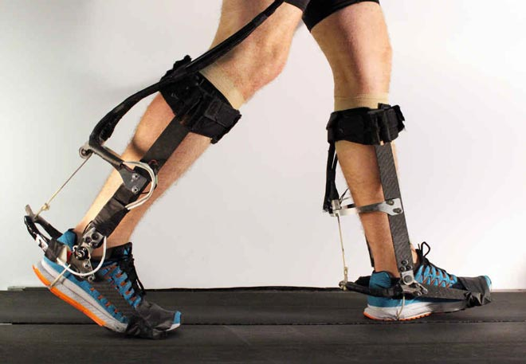

Рис 1.3. Роботический скелет
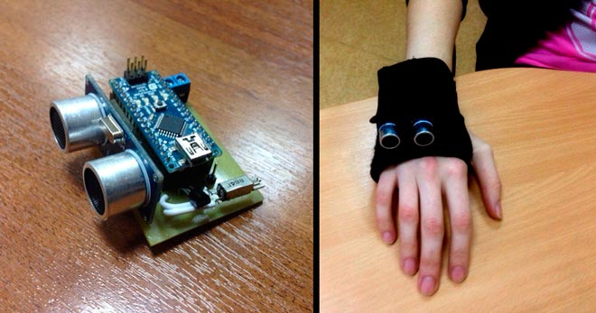
Рис. 1.4. Электронный поводырь
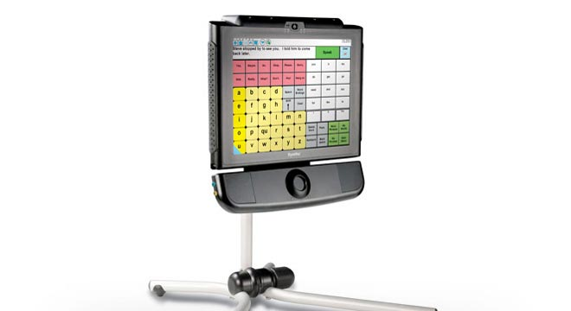
Рис.1.5. Система Dynavox Eyemax

Приложение 2.
Приспособления для маломобильных граждан в других странах
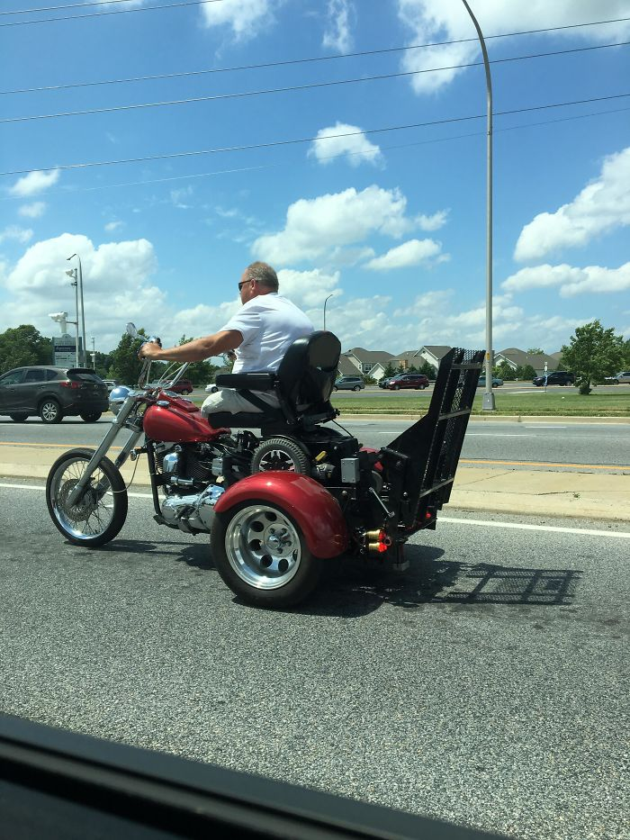

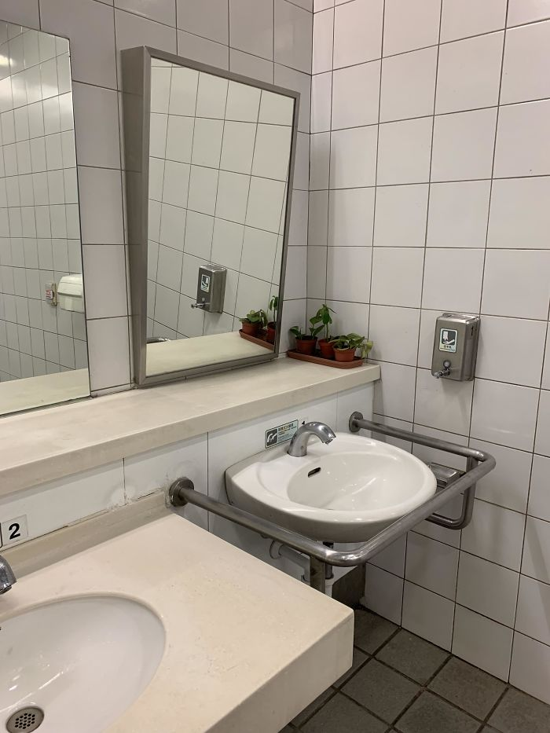
Рис.2.1. «Этот человек потерял ноги, поэтому он построил пандус на свой байк, чтобы использовать свое моторизованное инвалидное кресло.»

Рис.2.2. Раковина и наклонное зеркало отлично приспособлены для маломобильных граждан

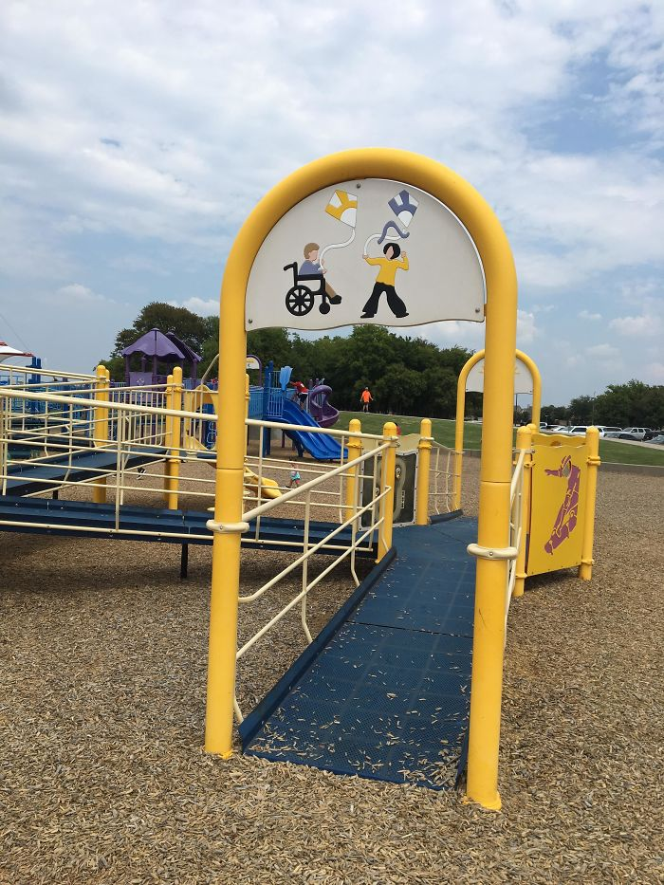

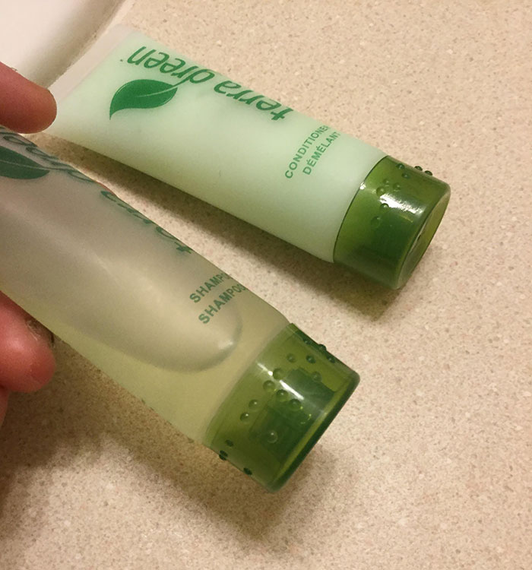
Рис. 2.3. Детская площадка, приспособленная для детей-инвалидов

Рис.2.4. Бутылки шампуня с шрифтом Брайля

Приложение 3.
Диаграмма построенных в Москве домов

Рис. 3.1. Диаграмма, показывающая соотношение домов с пандусами и без
Табл. 3.1.Таблица, по которой была построена диаграмма рис.3.1

Приложение 4.
Доступность метро для инвалидов.

Рис.4.1. Диаграмма, показывающая соотношение количества станций московского метро, на которых есть специальные лифты для инвалидов и на которых нет
Табл.4.1. Таблица, по которой построена диаграмма рис.4.1

Рис.4.2. Диаграмма, показывающая соотношение количества станций на которых есть широкие турникеты и на которых нет

Табл.4.2. Таблица, по которой была сделана диаграмма рис .4.2

Рис.4.3. Диаграмма, показывающая соотношение количества станций московского метро, в которых есть система звукового оповещения о прибытии поездов и у которых нет
Табл.4.3. Таблица, по которой составлена диаграмма рис.4.3

Рис.4.4. Диаграмма, показывающая соотношение количества станций московского метро, на которых есть тактильные ограничительные линии и на которых нет
Табл.4.4. Таблица, по которой была построена диаграмма рис. 4.4

Приложение 5.
Дистанционное обучение в вузах

Рис 5.1. Диаграмма, показывающая соотношение московских вузов, которые имеют возможность перейти на полностью дистанционное обучение и не имеют такой возможности
Табл.5.1. Таблица, по которой была построена диаграмма 5.1.

Минтруд: почти 500 тысяч инвалидов живут в домах без пандусов и лифтов. Журнал «Такие дела». URL: https://takiedela.ru/news/2016/11/14/mintrud_inva/
(Не)доступная среда. С какими барьерами сталкиваются дети и молодые взрослые с инвалидностью и как на это повлияла самоизоляция. Журнал «Такие дела». URL: https://takiedela.ru/news/2020/05/31/ne-dostupnaya-sreda/
Инвалидность в России и в мире в цифрах. URL: https://tiflocentre.ru/stati/statistika-po-invalidnosti.php
Википедия. Контент-анализ. URL: https://ru.wikipedia.org/wiki/%D0%9A%D0%BE%D0%BD%D1%82%D0%B5%D0%BD%D1%82-%D0%B0%D0%BD%D0%B0%D0%BB%D0%B8%D0%B7
Сайт компании «Без преград» статья о маломобильных гражданах и доступной среде. URL: https://bezpregrad.com/info/articles/mgn.html
Директор «Дома с маяком» попросила московское метро убрать ограничение по времени работы службы помощи людям с инвалидностью. Журнал «Такие дела». URL: https://takiedela.ru/news/2020/09/30/moniava-kozlovskiy/
Успенская Т.Н., Никонова О.Н. Социально-экономическое положение и социальная защита социально уязвимых граждан мегаполиса // Уровень жизни населения регионов России. 2017. №1 (203). URL: https://cyberleninka.ru/article/n/sotsialno-ekonomicheskoe-polozhenie-i-sotsialnaya-zaschita-sotsialno-uyazvimyh-grazhdan-megapolisa
Прожиточный минимум в городе Москве. URL: https://dszn.ru/deyatelnost/Socialnye-vyplaty-i-posobiya/Prozhitochnyy-minimum-v-gorode-Moskve
Проезд в метро инвалидам. URL: https://kontora93.ru/invalidnost/proezd-v-metro-invalidam.html#___2_2020
(Не)доступная среда. С какими барьерами сталкиваются дети и молодые взрослые с инвалидностью и как на это повлияла самоизоляция. Журнал «Такие дела». URL: https://takiedela.ru/news/2020/05/31/ne-dostupnaya-sreda/
Устинова Наталия Вячеславовна, Калиновская И. И., Иванова О. Г., Васильева М. Ю. Опыт организации и оказания медикосоциальной помощи беременным в трудной жизненной ситуации // ВСП. 2012. №6. URL: https://cyberleninka.ru/article/n/opyt-organizatsii-i-okazaniya-medikosotsialnoy-pomoschi-beremennym-v-trudnoy-zhiznennoy-situatsii
Ведение беременных россиянок с COVID-19 будет координировать единый центр. Журнал «Такие дела». URL: https://takiedela.ru/news/2020/11/24/beremennost-kovid/
Фонд «Свет в руках»: из-за пандемии беременные не могут получить плановую помощь, были случаи потери ребенка. Журнал «Такие дела». URL: https://takiedela.ru/news/2020/06/04/svet-v-rukakh-covid/
Шконда Н.В. Влияние участия в проекте "Московское долголетие" на познавательную сферу пожилых людей // Вестник Московского информационно-технологического университета – Московского архитектурно-строительного института. 2018. №3. URL: https://cyberleninka.ru/article/n/vliyanie-uchastiya-v-proekte-moskovskoe-dolgoletie-na-poznavatelnuyu-sferu-pozhilyh-lyudey
Ахмедова Написат Кадимагомедовна Перерасчет пенсий в 2019 году // Достижения науки и образования. 2019. №5 (46). URL: https://cyberleninka.ru/article/n/pereraschet-pensiy-v-2019-godu
Проезд в метро инвалидам. URL: https://kontora93.ru/invalidnost/proezd-v-metro-invalidam.html#___2_2020
ФЗ о социальной защите инвалидов: законодательная база, требования к пандусам. URL: https://mfc-list.info/zakon-o-pandusah-v-2018-godu.html
Переписать жизнь. Журнал «Такие дела». URL: https://takiedela.ru/2017/10/perepisat-avtobiografiyu/
Десятки опекунов пожаловались на невыплату пособий детям с инвалидностью из-за переезда. Журнал «Такие дела». URL: https://takiedela.ru/news/2016/11/28/inogorodnie/
Депутат Госдумы предложил приравнять инвалидов на электрических колясках к пешеходам. Журнал «Такие дела». URL: https://takiedela.ru/news/2018/03/12/peshehodi-na-kolyaske/
Александрова О. А., Кочкина Е. В., Ненахова Ю. С. Легко ли инвалиду найти работу в Москве? // Мониторинг. 2019. №6 (154). URL: https://cyberleninka.ru/article/n/legko-li-invalidu-nayti-rabotu-v-moskve
Успенская Т.Н., Никонова О.Н. Социально-экономическое положение и социальная защита социально уязвимых граждан мегаполиса // Уровень жизни населения регионов России. 2017. №1 (203). URL: https://cyberleninka.ru/article/n/sotsialno-ekonomicheskoe-polozhenie-i-sotsialnaya-zaschita-sotsialno-uyazvimyh-grazhdan-megapolisa
Кем можно работать удалённо – интернет-профессии. URL: https://xn--80aaacq2clcmx7k.xn--p1ai/udalennaya-rabota/kem-mozhno-rabotat-udalenno/
Московская служба «Социальное такси». URL: https://mosgortrans.ru/about/projects/taxi/
Инновации для людей с ограниченными возможностями. URL: https://viafuture.ru/katalog-idej/innovatsii-dlya-invalidov
ФЗ о социальной защите инвалидов: законодательная база, требования к пандусам. URL: https://mfc-list.info/zakon-o-pandusah-v-2018-godu.html
Шконда Н.В. Влияние участия в проекте "Московское долголетие" на познавательную сферу пожилых людей // Вестник Московского информационно-технологического университета – Московского архитектурно-строительного института. 2018. №3. URL: https://cyberleninka.ru/article/n/vliyanie-uchastiya-v-proekte-moskovskoe-dolgoletie-na-poznavatelnuyu-sferu-pozhilyh-lyudey
Александрова О. А., Кочкина Е. В., Ненахова Ю. С. Легко ли инвалиду найти работу в Москве? // Мониторинг. 2019. №6 (154). URL: https://cyberleninka.ru/article/n/legko-li-invalidu-nayti-rabotu-v-moskve
Десятки опекунов пожаловались на невыплату пособий детям с инвалидностью из-за переезда. Журнал «Такие дела». URL: https://takiedela.ru/news/2016/11/28/inogorodnie/
Единый интернет-сайт центров социальной защиты населения. Официальный портал. Этика общения с людьми с ограниченными возможностями здоровья. URL: https://soc.volganet.ru/33/dostupnost-obekta-i-uslug-dlya-invalidov-i-malomobilnykh-grupp-naseleniya/etika-obshcheniya.php
Как вести себя с людьми с инвалидностью. Инструкция Евгении Воскобойниковой, автора книги «На моем месте. История одного перелома». URL: https://meduza.io/feature/2017/03/12/kak-vesti-sebya-s-lyudmi-s-invalidnostyu
Московская служба «Социальное такси». URL: https://mosgortrans.ru/about/projects/taxi/
Бионический протез: современное средство реабилитации. URL: https://motorica.org/bionicheskij-protez (все картинки этого приложения взяты оттуда)
15 примеров применения технологий и инноваций для тех, кто действительно в этом нуждается. URL: https://fullpicture.ru/tehnologii-i-tehnika/15-primerov-primeneniya-tehnologij-i-innovatsij-dlya-teh-kto-dejstvitelno-v-etom-nuzhdaetsya.html (все картинки из приложения взяты с этого сайта)
Жилые дома Москвы по годам постройки. URL: https://domdata.ru/god (все данные для построения диаграммы в приложении были взяты с этого сайта)
Доступность Москвы для инвалидов. URL: https://www.mskagency.ru/infographicsbank/77320 (все данные для построения диаграмм в приложении были взяты с этого сайта)
Дистанционное обучение в вузах Москвы. URL: https://vuz24.ru/news/o-distantsionnom-obrazovanii/distancionnoe-obuchenie-v-vuzah-moskvy

